**องค์ประกอบที่ ๓ : สิ่งแวดล้อมยั่งยืน**

**องค์ประกอบย่อยที่ ๓.๑ : ทรัพยากรธรรมชาติและความหลากหลายทางชีวภาพในเมืองได้รับการดูแลรักษาให้คงไว้ซึ่งระบบนิเวศที่ดี**

**ตัวชี้วัดที่ ๓๘ : มีโครงการ/กิจกรรม การดูแล อนุรักษ์ ใช้ประโยชน์และเฝ้าระวัง ทรัพยากรธรรมชาติและ/หรือความหลากหลายทางชีวภาพ**

**๓๘.๑ โครงการอนุรักษ์สิ่งแวดล้อมและพัฒนาทำความสะอาดคูคลองในเขตเทศบาลเทศบาล**

**หลักการและเหตุผล**

ด้วยปัจจุบันสถานการณ์ด้านสิ่งแวดล้อมมีความสำคัญอย่างยิ่งกับการดำรงชีวิตของประชาชนในเมืองใหญ่ ท้องถิ่น และองค์กรภาครัฐ จึงมีความจำเป็นที่จะต้องสร้างความตระหนักและพึงติดตามเฝ้าระวังด้านสิ่งแวดล้อมในพื้นที่ถูกทำลายหรือปนเปื้อนจากมลพิษจนยากเกินจะฟื้นฟูและแก้ไข

เทศบาลได้ตระหนักถึงความสำคัญของปัญหาด้านด้านสิ่งแวดล้อมที่อาจจะเกิดขึ้นในอนาคต จึงได้บูรณาการร่วมกับภาคส่วนต่างๆ ในพื้นที่ในการจัดกิจกรรมรณรงค์ พัฒนา ทำความสะอาด คู คลอง ในพื้นที่ เพื่อเป็นสร้างจิตสำนึกและการมีส่วนร่วมของประชาชนในพื้นที่ในการร่วมดูแลรักษาและอนุรักษ์สิ่งแวดล้อม

**วัตถุประสงค์**

1. เพื่อปลูกจิตสำนึกให้คนในท้องถิ่นมีส่วนร่วมในการที่จะป้องกันและแก้ไขปัญหาด้านสิ่งแวดล้อมในพื้นที่
2. เพื่อส่งเสริมการมีส่วนร่วมระหว่างภาครัฐกับภาคประชาชน
3. เพื่อป้องกันอุทกภัย

**วิธีดำเนินการ**

1. เสนอขออนุมัติโครงการ
2. ประชาสัมพันธ์โครงการ
3. ขอความร่วมมือกับหน่วยงาน อบจ.ชลบุรี ประชาชนในชุมชนย่อยที่ ๑-๑๐ และ จัดชุดปฏิบัติงานของกองช่าง ประกอบด้วย งานสวนสาธารณะ งานสาธารณูปโภค งานกำจัดขยะมูลฝอยและสิ่งปฏิกูล งานบำบัดน้ำเสีย อำนวยความสะดวกและปฏิบัติงาน
4. ดำเนินการตามระเบียบพัสดุ

**ผลที่คาดว่าจะได้รับ**

1. ประชาชน องค์กรภาคเอกชน มีจิตสำนึกในการที่จะร่วมกันดูแลรักษา และอนุรักษ์ทรัพยากรด้านสิ่งแวดล้อมในพื้นที่
2. ประชาชนมีความสำนึกรักในความเป็นท้องถิ่นของตนเอง
3. เป็นการแก้ไขปัญหาอุทกภัยที่อาจเกิดขึ้น

**สรุปผลดำเนินการ**

* ประชาชนมีส่วนร่วมในการดูแลสิ่งแวดล้อม
* ภูมิทัศน์เมืองสวยงาม
* ป้องกันการเกิดอุทกภัย

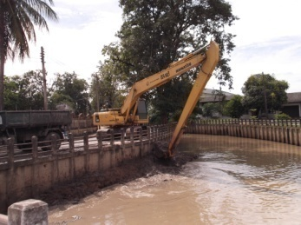

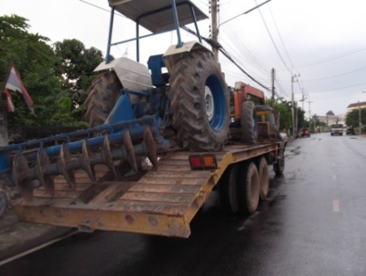

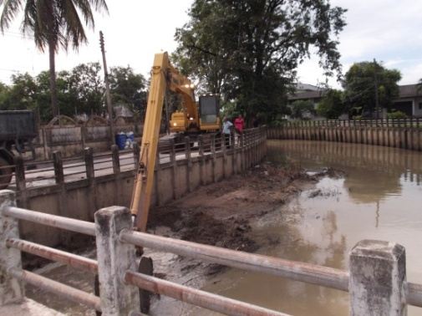

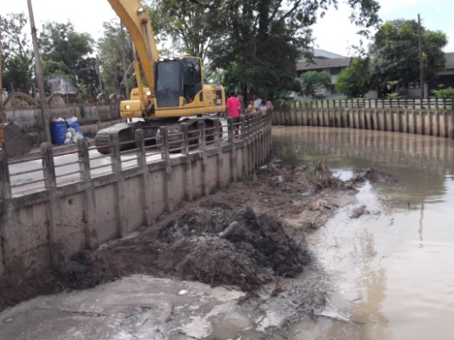

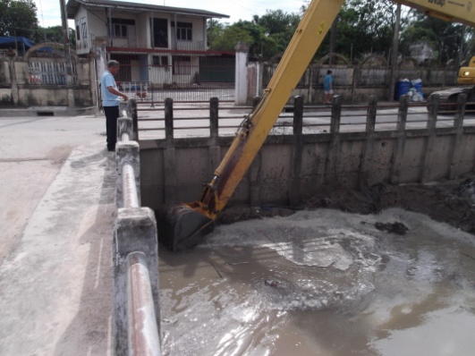

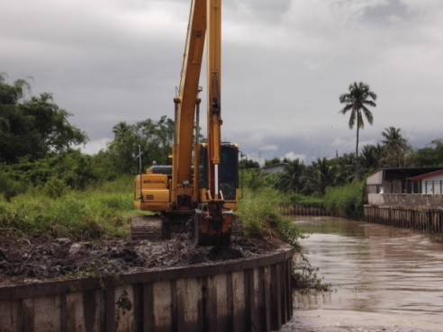

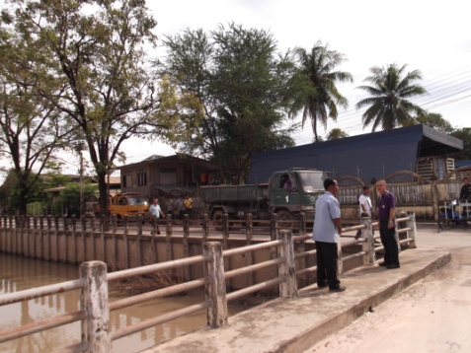

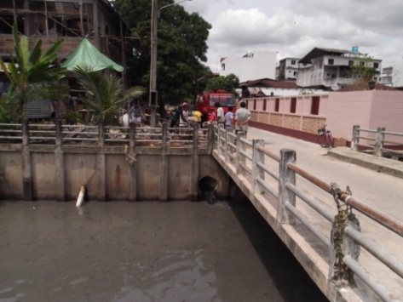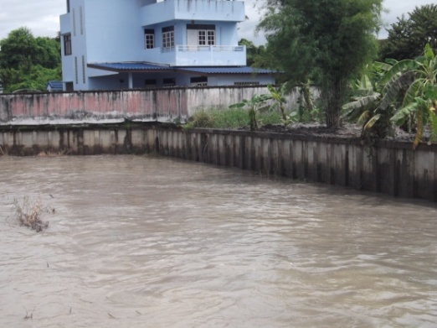

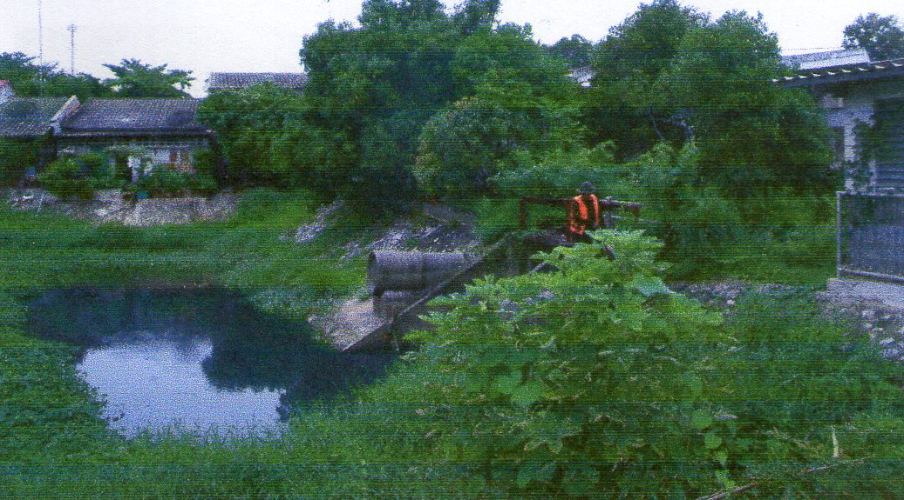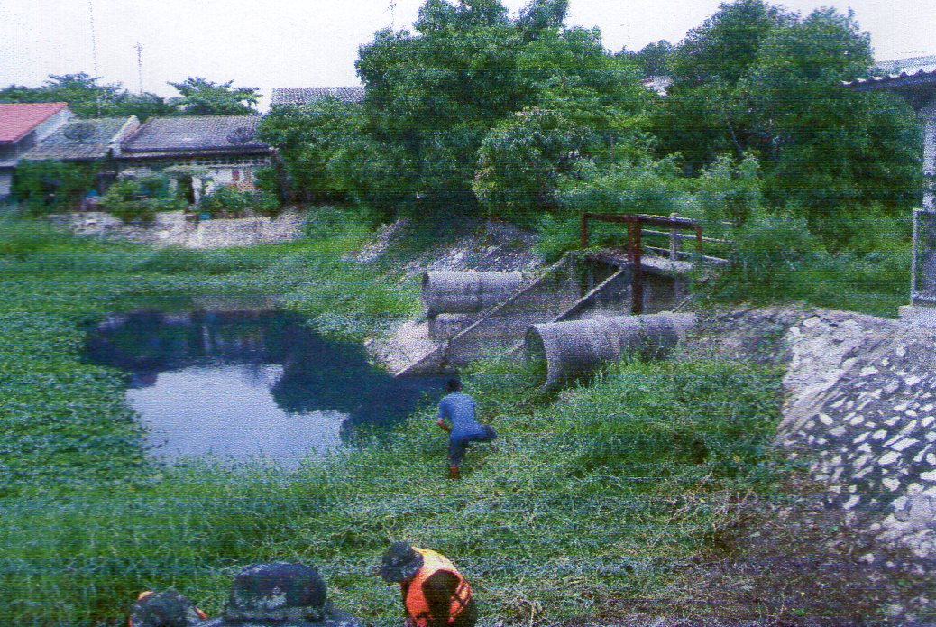

สภาพคลองข้างที่ทำการชุมชนย่อยที่ ๗ ก่อนพัฒนาทำความสะอาด

ทหารและชาวบ้านช่วยกันพัฒนาทำความสะอาดคลองข้างที่ทำการชุมชนย่อยที่ ๗สะอาด

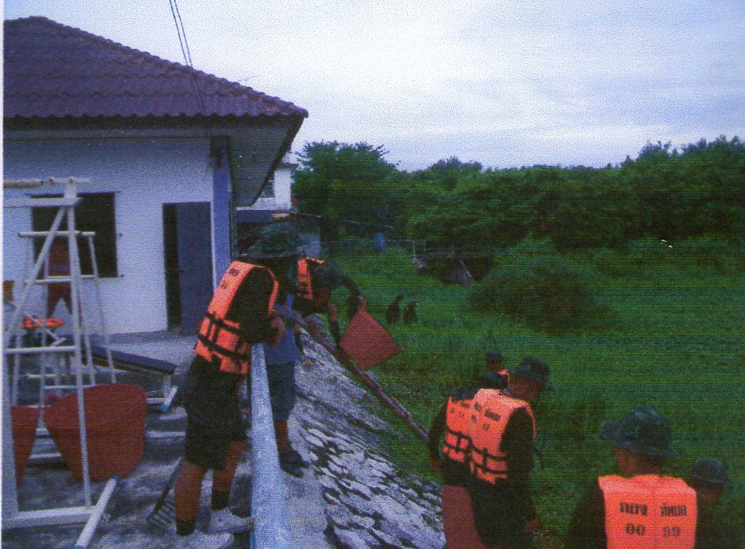

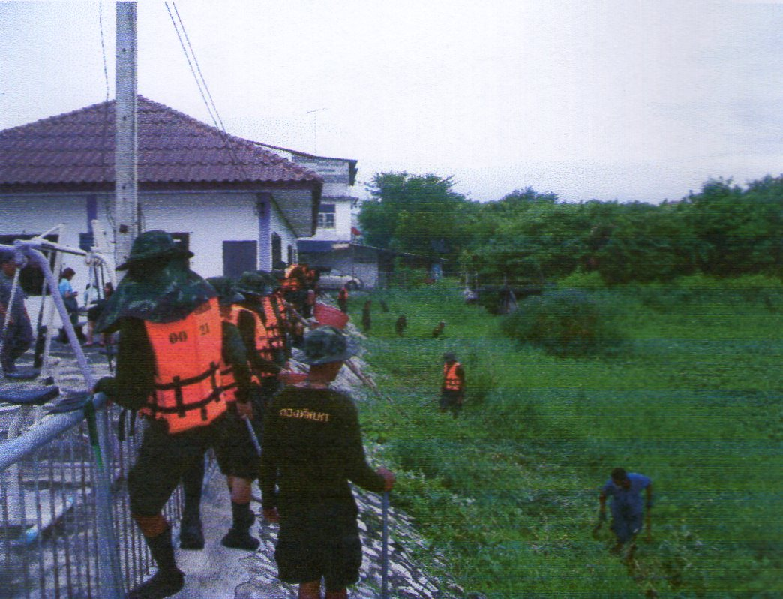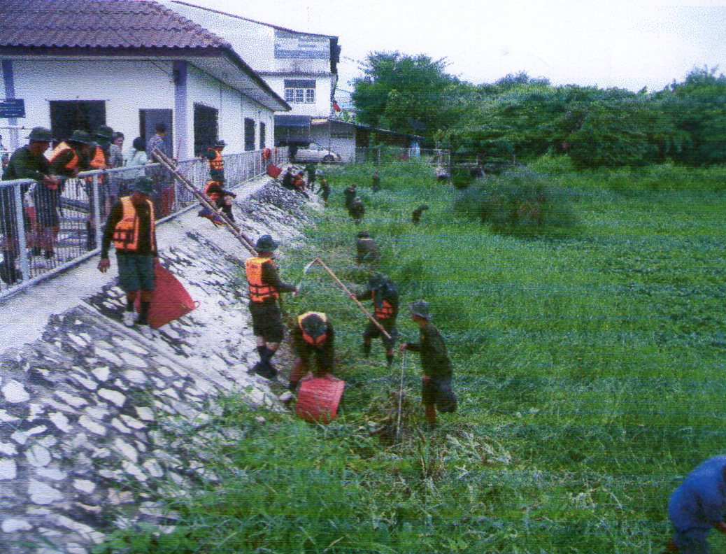

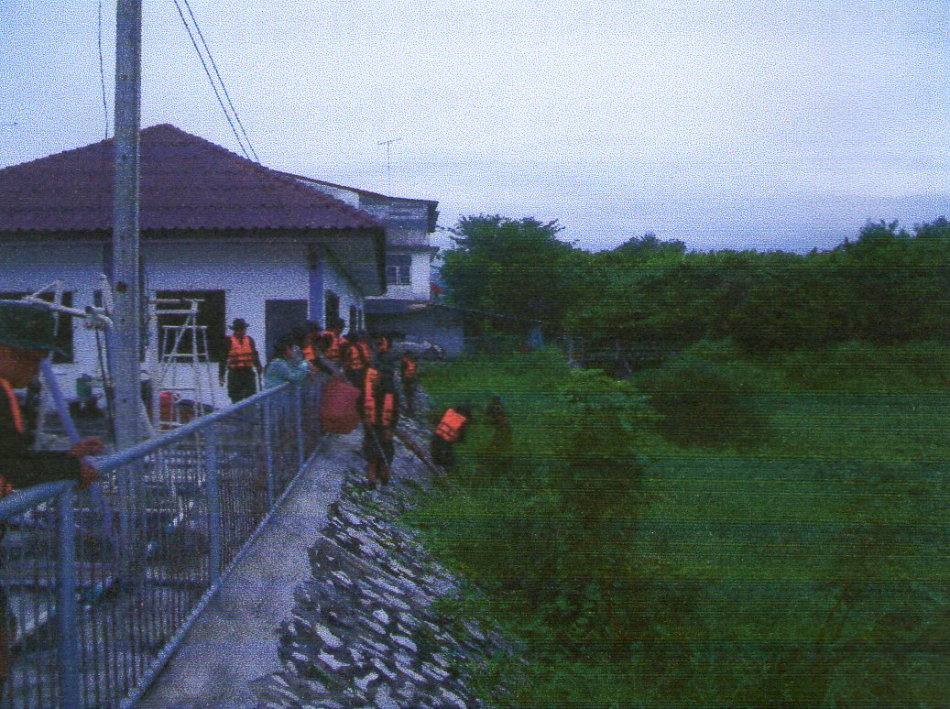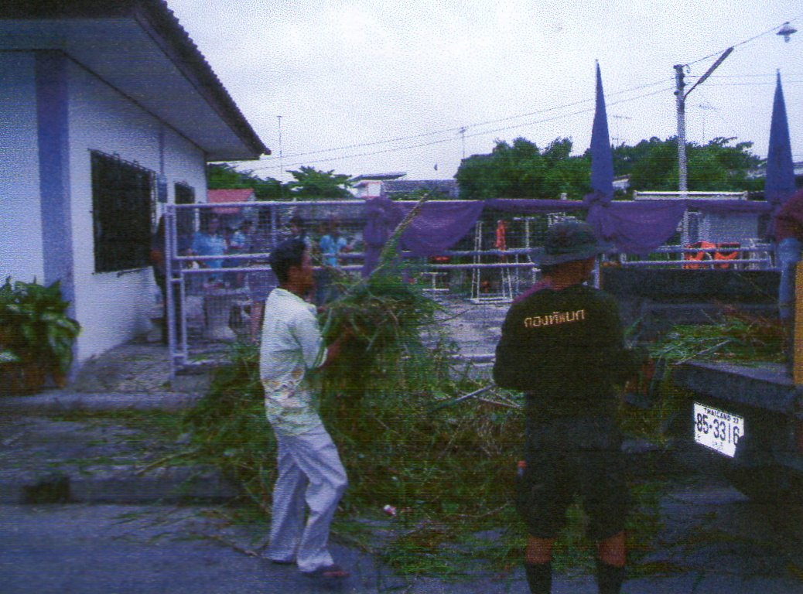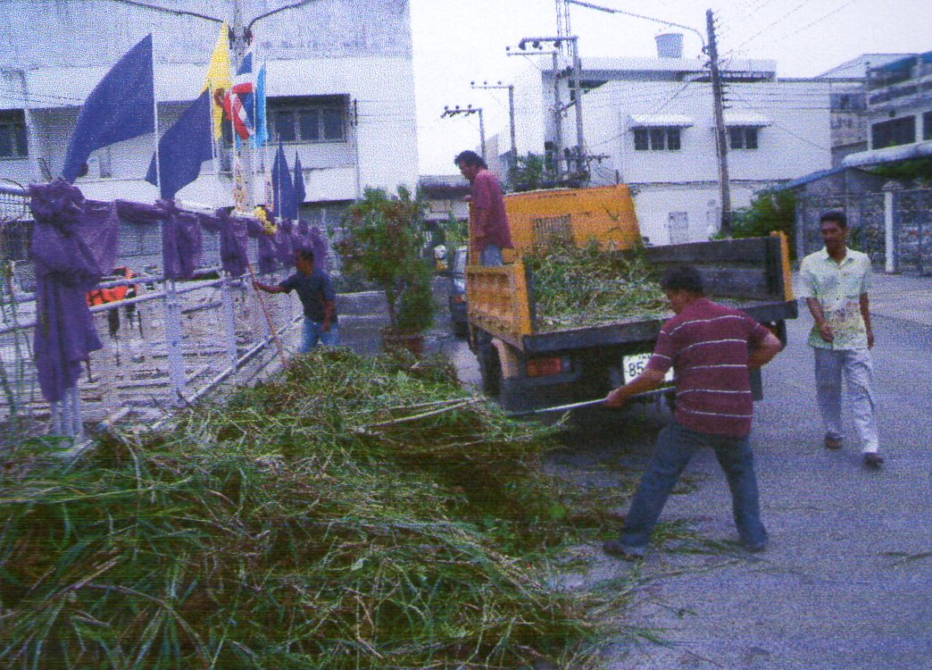

ทหารและชาวบ้านช่วยกันพัฒนาทำความสะอาดคลองข้างที่ทำการชุมชนย่อยที่ ๗สะอาด

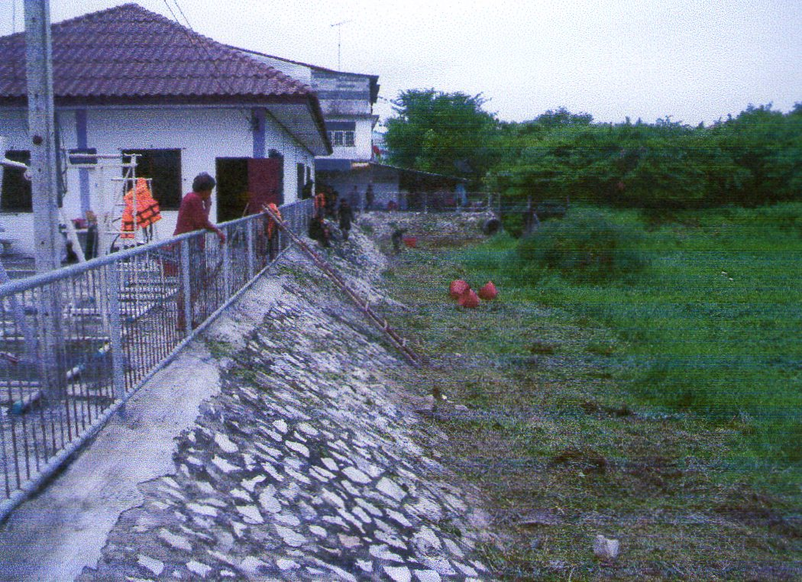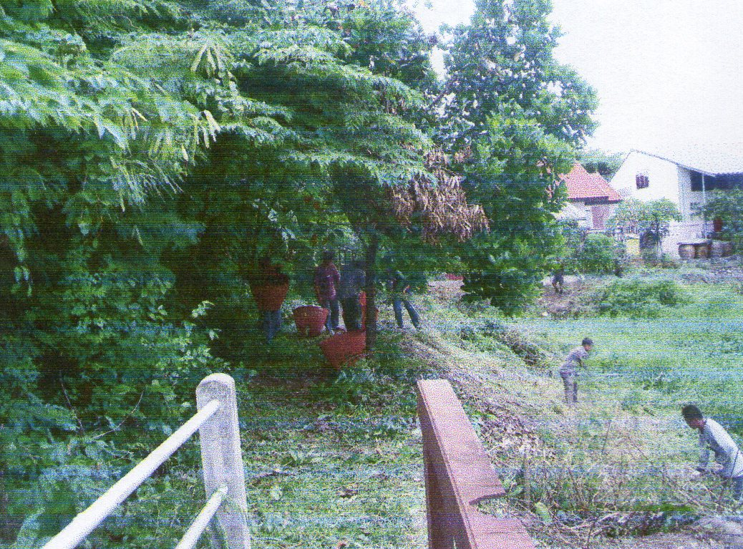

สภาพคลองข้างที่ทำการชุมชนย่อยที่ ๗ หลังจากพัฒนาทำความสะอาดแล้ว